馬偕醫學院職業災害及虛驚事件通報、調查與處理辦法
108年1月17日環安衛委員會通過
第一條：
為藉由完整可遵循之事故調查處理辦法，調查本校教職員工生之職業災害及虛驚事件，確認事故狀況、檢討事故發生原因及決定改善對策，使事故調查更有效率，藉以降低事故再發生之機率；依職業安全衛生法第37條之規定，特訂定「馬偕醫學院職業災害及虛驚事件通報、調查與處理辦法」（以下簡稱本辦法）。
第二條：
本辦法用詞，定義如下：
- 職業災害：指因本校勞動場所之建築物、機械、設備、原料、材料、化學品、氣體、蒸氣、粉塵等或作業活動及其他職業上原因引起工作者之疾病、傷害、失能或死亡。
- 重大職業災害，只發生下列情形之職業災害：
- 發生死亡災害。
- 發生災害之罹災人數在三人以上。
- 發生災害之罹災人數在一人以上，且需住院治療。
- 其他經中央主管機關指定公告之災害。
- 失能傷害：
- 死亡：因職業災害使人員喪失生命。
- 永久全失能：指除死亡外之任何足使罹災者造成永久性的全部失能，或在一次事故中損失下列各項之一或失去其機能者：
- 雙目。
- 一隻眼睛及一隻手或手臂或腿或足。
- 不同肢中之任何下列二種：手、臂、腿或足。
- 永久部分失能：係指除死亡及永久全失能以外之任何足以造成肢體之任何一部分發生殘缺，或失去其機能者。
- 暫時全失能：指罹災人未死亡，亦未永久失能。但不能繼續其正常工作，必須休班離開工作場所，損失時間在一日（含）以上（包括星期日、休假日或事業單位停工日），暫時不能恢復工作者。
- 輕傷害：失能傷害損失日數不足一日之傷害。
- 虛驚事件：非傷害事件，但此事件可能造成本校物品設備之損壞或可能直接或間接造成人員傷害。
第三條：
本校各單位工作場所或承攬商發生職業災害、虛驚事件時，事故單位得先以電話或口頭方式通知單位主管、警衛室、學務處衛保組、總務處環安組及校安中心尋求支援，如有傷亡先緊急送醫處理，避免災害擴大造成二度傷害，後續則依「馬偕醫學院職業災害及虛驚事件通報、調查與處理流程」（附件一），填具「馬偕醫學院職災(虛驚)事件通報單」（附件二），於發生當日起算，五個工作天內將通報單送總務處環安組報備。
第四條：
發生重大職業災害時，事故單位需於一小時內通報單位主管、警衛室、學務處衛保組、總務處環安組及校安中心尋求支援，如有傷亡先緊急送醫處理，避免災害擴大造成二度傷害，環安衛中心依職業安全衛生法第37條第2項之規定，於事故發生八小時內通報勞動檢查機構，後續則依「馬偕醫學院職業災害及虛驚事件通報、調查與處理流程」（附件一），填具「馬偕醫學院職災(虛驚)事件通報單」（附件二），於發生當日起算，五個工作天內將通報單送總務處環安組報備。
第五條：
發生第四條之重大職業災害時，除必要之急救、搶救外，非經司法機關或勞動檢查機構許可，不得移動或破壞現場。
第六條：
總務處環安組收到通報單後，需啟動調查處理程序，調查災害發生原因、災害防止對策、追蹤改善情形，填寫「馬偕醫學院職災(虛驚)事件調查處理單」（附件三），於五個工作天內向總務長呈核。
第七條：
改善措施及追蹤管理應注意事項，如下：
- 事故單位主管應依環安衛中心所提之災害防止對測，採取補救及改善措施，以消弭事故原因，預防再次發生，並責成相關人員於指定期限內完成改善。
- 環安衛中心於職業災害案件改善完成後，應予以追蹤查核，確認改善完畢始得歸檔。
- 職業災害案件及調查追蹤處理結果，應於環境保護暨安全衛生委員會會議進行討論。
第八條：
事故處理及調查分析應注意事項，如下：
- 為防止事故發生後之現場受到移動或破壞，應儘早實施調查與處理。
- 參與調查人員以事故相關之管理、監督、作業人員為中心，必要時可邀請環安衛委員會之委員共同參與。
- 聽取罹災者、目擊者等人對事故之說明與意見，應注意區別該等人員提出時之心理狀態，是否有臆測或道聽塗說，以決定參考程度。
- 調查者應秉持公正的立場，避免造成誤判，對事件關係人不受親疏或壓力之影響，謹慎從事災害調查。
第九條：
總務處環安組每月十日前應上網申報前月之職災案件，並針對事故發生原因加強教育訓練，以避免事故重複發生。
第十條：
逾時通報之單位將於環安衛委員會，協請單位一級主管要求改善。
第十一條：
受災人員如需請領職災給付，由本校人事室協助辦理。
第十二條：
職業災害通報、調查與處理相關文件紀錄由總務處環安組保存十年。
第十三條：
本辦法經環安衛委員會審議通過，陳請校長核定後公告實施，修正時亦同。

附件一：馬偕醫學院職業災害及虛驚事件通報、調查與處理流程

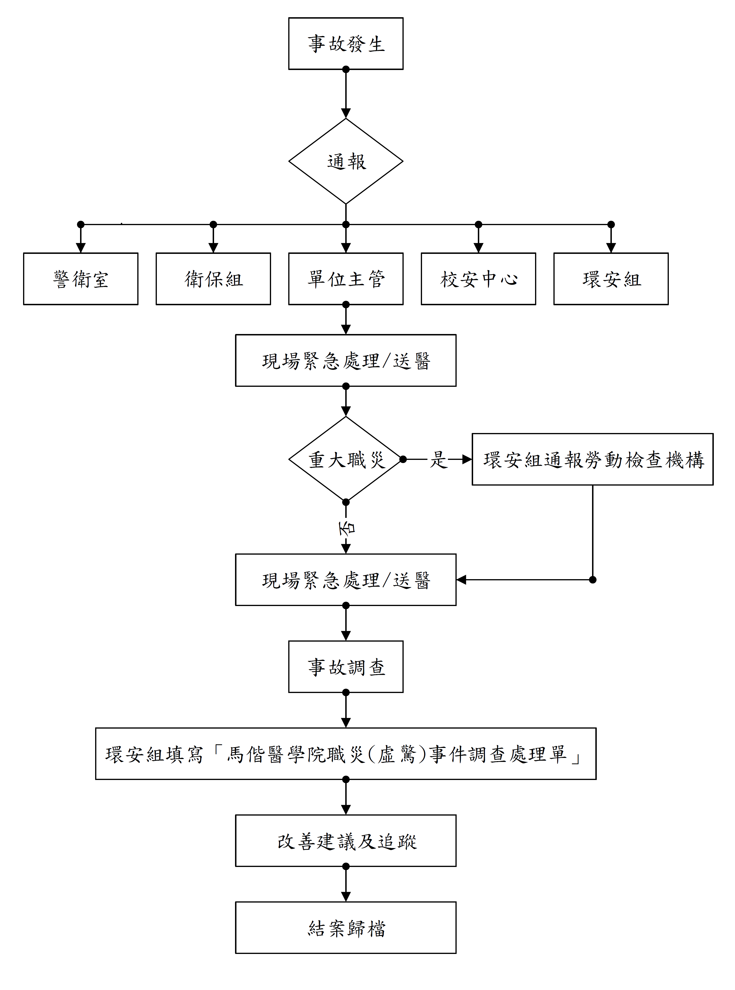
附件二：馬偕醫學院職災(虛驚)事件通報單
馬偕醫學院職災(虛驚)事件通報單
填表日期： 年 月 日
發  生  情  形 | 時間 | 年 月 日 時 分 |  |  |  |  |  |  | 發生地點
 | 受傷人員 | 姓名 |  |  |  | 性別 |  |  | 職稱 | □學生  □教職員工 |  |  | □學號 □員編
 |  | 受傷部位 |  |  |  |  |  |  | 單位 |  |  |  | 電話
 | 災害類型 | □虛驚事件□職業災害□重大職業災害 □輕傷害(失能傷害損失日數未滿1日) |  |  |  |  |  |  | 公假 期間 | 年 月 日至 年 月 日
 | 簡述發生經過：
 | 填報人姓名 |  |  |  |  | 職稱 |  |  | 分機 |  | 日期 |  | 年 月 日
處  理  情  形 | 處理人員姓名 |  |  |  |  |  |  |  | 職稱 |  | 電話
 | 簡述處理經過：
原因分析 | □未知其危險性 □未知安全工作方法 □工作技能不夠 □情緒  □未使用個人防護具 □粗心大意 □不當操作 □疲勞、注意力不集中  □其他：
改進意見 | □再教導傷者 □安裝防護設備 □擬定工作前計劃  □提醒並教導其他人員 □加強平時檢查 □修訂安全守則  □傷者暫調其他工作 □修理工具機械建物等 □加強環境整潔  □需要個人防護具 □檢查其他類似情形 □實施工作前安全教導  □清除危險情況 □其他：
場所負責人 |  |  |  |  | 單位主管 |  |  | 總務處環安組 |  |  |  | 總務長
備註：此表請於事故發生5個工作天內向總務處環安組報備。
附件三：馬偕醫學院職災(虛驚)事件調查處理單
馬偕醫學院職災(虛驚) 事件調查處理單
填表日期： 年 月 日
發  生  情  形 | 時間 | 年 月 日 時 分 |  |  |  |  |  |  | 發生地點
 | 受傷人員 | 姓名 |  |  |  | 性別 |  |  | 職稱 | □學生  □教職員工 | □學號 □員編
 |  | 受傷部位 |  |  |  |  |  |  | 單位 |  | 電話
 | 災害類型 | □虛驚事件□職業災害□重大職業災害 □輕傷害(失能傷害損失日數未滿1日) |  |  |  |  |  |  | 公假期間 | 年 月 日至 年 月 日
 | 簡述發生經過：
災害原因分  析 | 直接原因
 | 間接原因
 | 基本原因 |  |  | □未實施安全衛生教育訓練 □未實施機械設備之保養及檢查  □未訂定標準作業程序 □未訂定標準作業程序  □未落實安全衛生管理及督導 □其他：
災害防止對
策
改善情形
總務處環安組 |  |  |  |  | 總務長 |  |  | 場所負責人 |  |  |  | 單位主管

